HELM – crear chart

¿Cómo crear nuestro propio chart?

* En caso que queramos crear nuestro propio “**chart**” podemos utilizar el comando:
  + **helm create CHART_NAME**
* Esto creará una serie de archivos que le permitirán al usuario crear su propio chart.

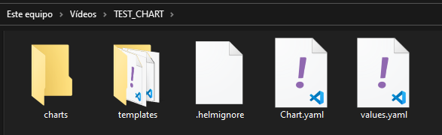

* + Chart.yml: aquí van los metadatos correspondientes al chart que vas a cerar.
  + Templates: esta carpeta guarda los manifiestos correspondientes a kubernetes. En otras palabras, las configuraciones que pertenecen a la parte de Kubernetes.
  + Values.yml: son variables extraidas de los manifiestos de kuberentes. Estas variables permitirán la configuración dinámica del “**chart**”.
    - Para poder hacer la configuración dinámica, debemos añadir a los manifiestos de kubernetes las “**variables de plantillas**”:
      * Manifiesto – Service.yml:

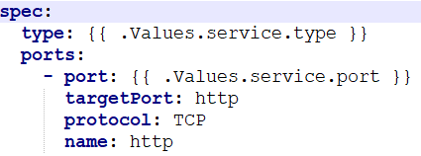

* + - * Values.yml:

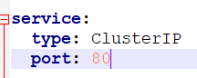

* + - Esto ayuda a hacer la configuración dinámica.